Animasjonsfilm: noen nyttige tips!

**Hvordan kan jeg sette opp kamera når jeg skal lage en animasjonsfilm?**

Det er mange måter å gjøre dette på. På skolen har vi brukt animasjonsbokser, men det trenger man egentlig ikke. Det holder å ha et deksel slik at iPaden eller telefonen kan stå (slik du ser på bildet under). Sett for eksempel iPaden på et bord foran en vegg.

Eventuelt kan du være så kreativ at du lager din egen animasjonsboks. Her trenger du også et deksel.

Selv har jeg et stativ til min iPhone som jeg kjøpte for ca 100kr på Clas Ohlsson.

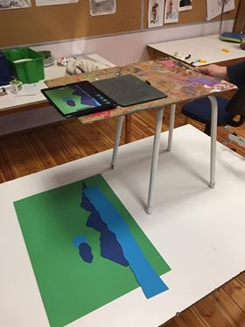Hvis du ikke har deksel til iPaden, eller har lyst til å filme ovenfra, kan du fikse problemet på dette måten!

Her brukte jeg en krakk og en plate, og la iPaden slik at kameraet stakk ut over kanten. Funker like bra å legge ipaden på kanten av en bordplate. Hvis det blir for langt unna zoomer du bare inn 😊

**Andre tips:**

* Lag filmen et sted det er lyst.
* Lego er lett å animere med da de er lette å flytte/bevege på.
* Du kan også tegne figurer slik vi har gjort i kunst og håndverk. Da er det lurt å sette kameraet slik du ser på siste bilde her.
* Prøv deg frem! Det gjør ingenting om du gjør feil. Det lærer du av. Lykke til